ЛГИК-11 |  | Машинка с гимнастическим комплексом
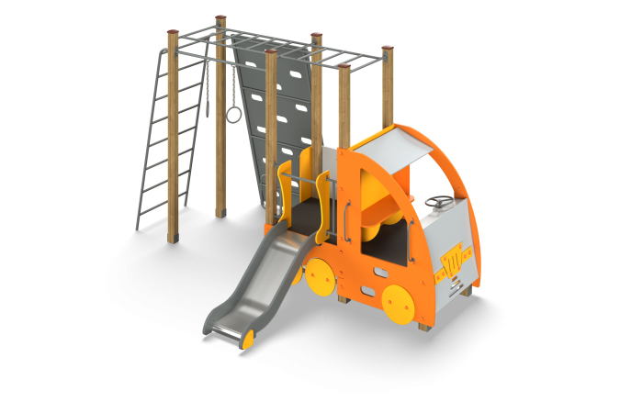

Размеры, мм: | 2850x4250x2550 | Вес, кг: | 407
Характеристики материалов
Материалы: влагостойкая березовая фанера, дерево, металл, акриловая краска, лак, порошковая краска. Комплекс состоит из 8 опорных столбов сечением 100 мм х 100 мм, произведенных из деревянного клееного бруса, состоящего из трех слоев сухих досок хвойных пород. На гранях столбов, по центру, по всей длине фрезерованная разгрузочная канавка. Все столбы отшлифованы, кромки скруглены (радиус скругления 20 мм). Обработанные поверхности покрыты тонированным и бесцветным лаком. Верхняя част столбов закрыта пластиковыми накладками. Опорные столбы в основании имеют металлические подпятники П-образной формы.Все подпятники окрашены порошковой полиэфирной краской. В комплексе установлена горка высотой 600 мм. Скат горки выполнен из цельного листа нержавеющей стали толщиной 1,2 мм. Опорные элементы горки выполнены из металлического профиля сечением 40 мм х 20 мм и круглой трубы диаметром 26.8 мм с толщиной стенки 2,8 мм. Борта горки выполнены из высокопрочной влагостойкой березовой фанеры толщиной 21 мм. Выступающие части металлических профилей закрыты декоративными фанерными элементами. Стартовая площадка горки имеет дополнительные выступающие ограждения с горизонтально-расположенной перекладиной диаметром 26,8 мм, не позволяющей детям выбегать на скат. Дополнительные выступающие ограждения выполнены также из высокопрочной влагостойкой березовой фанеры толщиной 21 мм. Фанерные боковые элементы корпуса кабинки с овальными выпилами для ног, и лавочка выполнены из высокопрочной, влагостойкой фанеры толщиной 21 мм, а передняя часть с декоративными аппликациями в виде решетки радиатора, фары, колеса, борт машинки и декоративные аппликации в виде лесенки, выполнены из высокопрочной, влагостойкой фанеры толщиной 15 мм. В кабине установлен вращающийся руль, выполненный из металлической круглой трубы диаметром 18 мм. Вращение осуществляется за счет механизма с подшипником. Для подъема в кабинку и в кузов установлены продолговатые ручки, выполненные из электросварной трубы диаметром 18 мм длинной 400 мм. Каркас горизонтальной и наклонной лестниц выполнен из круглой металлической трубы диаметром 33,5 мм, а перекладины из круглой металлической трубы диаметром 26,8 мм. Пол в кабинке и в кузове выполнен из высокопрочной, влагостойкой ламинированной фанеры толщиной 15 мм, с антискользящим покрытием. Наклонная стенка альпиниста имеет овальные выпилы для постановки ног и захвата руками и выполнена из высокопрочной, влагостойкой березовой фанеры толщиной 21 мм и крепиться к раме, выполненной из круглой металлической трубы диаметром 26,8 мм. На раме установлены ушки для фиксации стенки. Гимнастические кольца выполнены из электросварной трубы диаметром 18 мм. Присоединение к перекладине осуществляется при помощи оцинкованной короткозвенной цепи с сечением 6 мм. Все элементы, выполненные из фанеры, кроме ламинированной, окрашены в 2 слоя акриловой краски и имеют специальное покрытие - антиграффити. Все имеющиеся металлические детали покрыты порошковой полиэфирной краской .
Выступающие части резьбовых соединений закрыты пластиковыми заглушками. Весь крепеж оцинкованный.
Комплектация: Кабина машинки – 1 компл; руль – 1 шт; столбы – 8 шт; горизонтальная лестница – 1 шт; лестница наклонная – 1 шт; горка – 1 компл; стенка альпиниста – 1 шт.

